# 第四周周报

继续上周的开发工作，这周完善了填空题的开发。

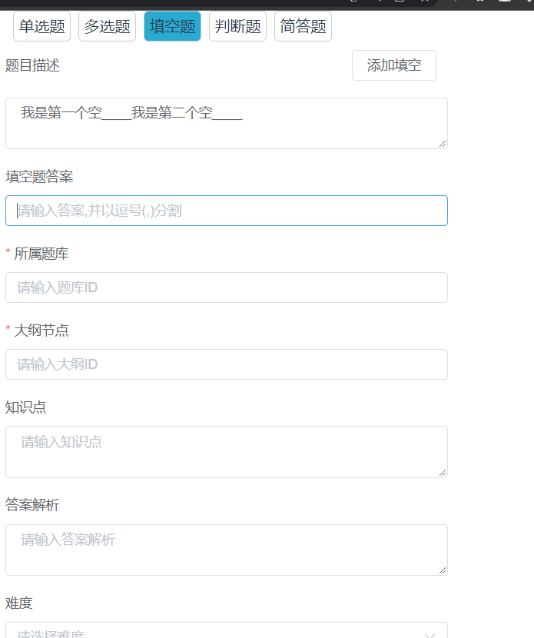

填空题不同于选择题和判断题，在后台进行存储的时候其实存储结构都差不多，但是在前台进行展示的时候，如何展示填空题的题干就值得考量了。

如果说用户添加一个【空】就去添加一个输入框的话，会导致页面dom 变多而致使页面变得卡顿，而且如果【空】的顺序有变化，也不利于去收集填空的答案。

后来想到一个解决方案，因为传统的填空题中的空只是用来做展示用的，而用户也不太可能在题干中输入连续的四个下横杠，所以，索性使用下横杠作为填空题题干中的空，在点击添加填空的时候，利用字符串拼接，在光标之后加上四个连续的下横杠，就能判断这是一个空，然后在下方的输入框内，以逗号为分隔符，依次输入相应的答案即可。